**1. Dataset Biblioteche italiane - Indirizzi**

Disponibile in formato CSV. Distribuito con Licenza CCO 1.0

3 stelle

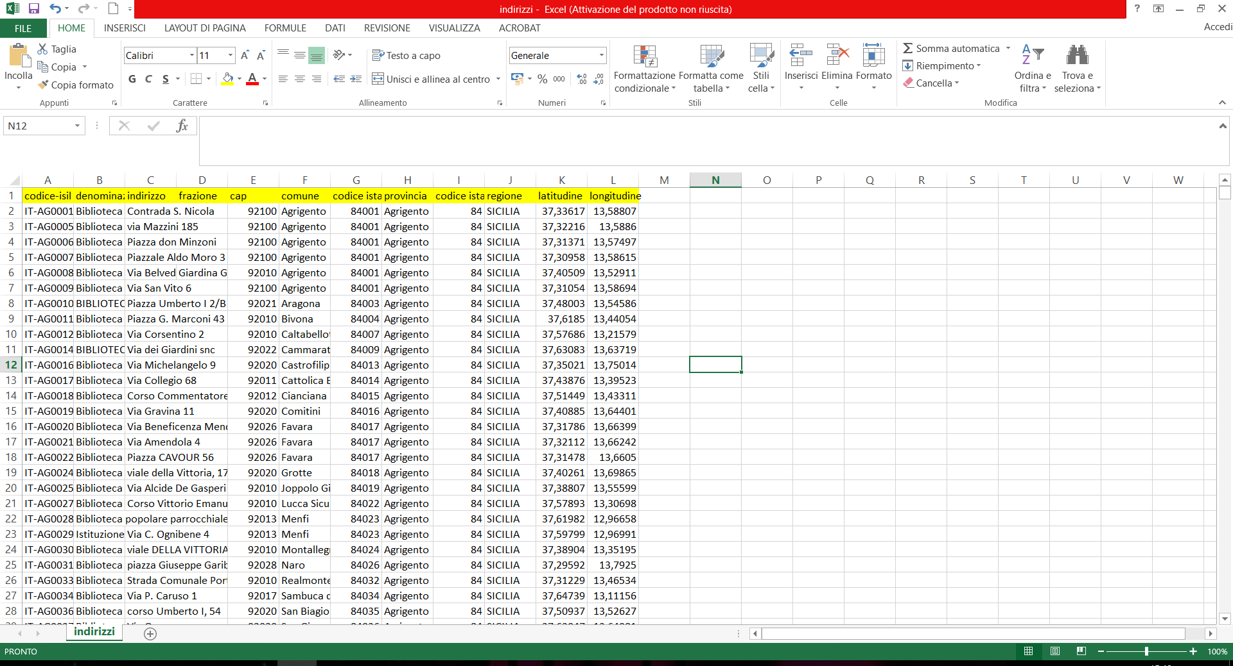

**2. Dataset Biblioteche italiane - Contatti**

Disponibile in formato XML. Distribuito con licenza CCO 1.0

3 stelle

